Тараненко Надежда Фёдоровна, учитель информатики и физики, КГУ «Киялинская средняя школа имени Андрея Хименко»
Урок физики 8 класс
Тема урока: «Расчёт количества теплоты при агрегатных переходах»
Цель урока: совершенствовать навыки решения качественных, графических, расчетных задач на определение количества теплоты, нёобходимого для плавления твердого тела, взятого при температуре плавления и количества теплоты, выделяющегося при отвердевании тела.
Задачи урока:
Образовательная: раскрыть физический смысл количества теплоты
Воспитательная: воспитывать чувства ответственности за качество и результат работы.
Развивающая: развивать навыки реализации теоритических знаний в практической деятельности.
Тип урока: Обобщение и систематизация знаний учащихся по теме «Тепловые явления»
Технологии: элементы технологии «БиС», ИКТ
Оборудование: мультимедийное оборудование кабинета физики.
Система оценивания: каждый этап урока оценивается + или -
Ход урока
- Актуализация знаний. Обратить внимание учащихся на схему

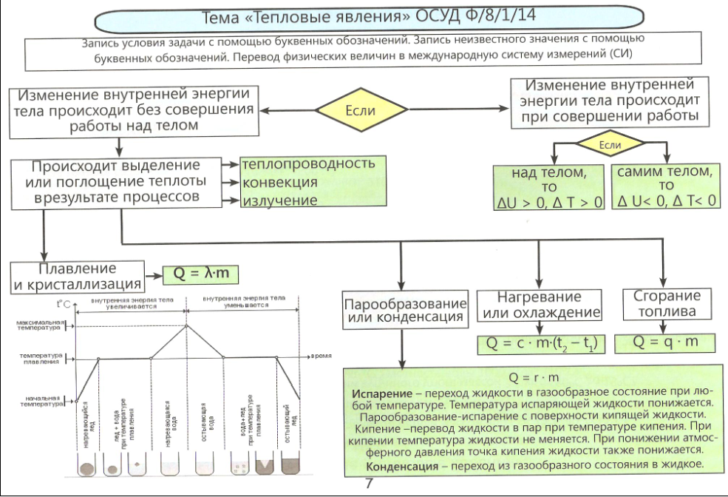

Перекрёстный опрос
- Какие агрегатные состояния вещества вы знаете?
- Каковы особенности молекулярного строения газов, жидкостей, твердых тел?
- Что такое внутренняя энергия?
- Назовите способы изменения внутренней энергии,
- Перечислите виды теплопередачи
- Что такое теплопроводность?
- Приведите примеры теплопроводности
- Что такое конвекция?
- Дайте определение излучения
- Продолжите следующие фразы:

Количество теплоты это …………
Обозначается………………………
Единица измерения ……………….
- Назовите процессы, рассматриваемые при изучении темы «Тепловые явления»
- Продолжите следующие фразы:
Формула расчета количества теплоты при нагревании……………………
Величина, характеризующая процесс нагревания (охлаждения) ……
Удельная теплоемкость вещества показывает……
Обозначается……
Единица измерения …
Формула расчета количества теплоты при плавлении ……
Величина, характеризующая процесс плавления ……
Удельная теплота плавления вещества показывает…
Обозначается…
Единица измерения …
II Решение основной учебной задачи
Задача. Сколько нужно сжечь дров, чтобы нагреть 2л воды от 20°С до кипения, находящейся в алюминиевом котелке массой 600г, если КПД дров 60%?
Условие задачи составлено так, что уравнение теплового баланса в том виде, в котором оно применялось в предыдущих задачах в данном случае неприменимо.
Перед учащимися возникает некая проблема: какой же алгоритм нужно использовать для решения данной задачи. Поскольку существующий общий алгоритм решения задач на уравнение теплового баланса для решения данной задачи не подходит, то возникает необходимость создания нового алгоритма для задач данного типа.
Беря за основу общий алгоритм учащиеся под руководством учителя создают новый алгоритм:
1.Прочитайте условие задачи.
2.Проанализируйте задачу, т. е. выделите тела, участвующие в тепловом обмене, определите процессы, в которых участвует каждое тело.
3. Кратко запишите условие задачи.
4. Определите, по какой формуле рассчитывается энергия полученная и отданная.
5. Конкретизируйте. Какая энергия будет являться полезной, а какая – затраченной.
6. Запишите уравнение теплового баланса с учётом КПД.
7. Решите полученное уравнение относительно искомой величины и проверьте правильность его решения путём действий с наименованиями (единицами измерения).
8. Подставьте числовые значения в решение общего вида и произведите вычисления.
9.Оцените достоверность полученного результата решения.
10.Запишите ответ.

Использование нового алгоритма.
После чтения задачи проводится первичный анализ и выявляются тела, участвующие в тепловом обмене: котелок и вода с одной стороны, а дрова – с другой.
Процессы, происходящие с телами: дрова сгорают, выделяя энергию, а вода и котелок эту энергию поглощают. Но в условии задачи есть ссылка на КПД, значит вода и котелок поглощают не всю энергию, выделившуюся при сгорании дров, а лишь её 60%,а остальные 40% теряются в окружающей среде.
Значит, только 60% энергии будет полезной, т. е. поглощённой водой и котелком.
Запишем краткое условие задачи.
Дано: Решение
m_{в}=2кг
m_{к}=0,6кг Q_{отд} = qm_{д} – энергия, отданная дровами при сгорании
C_{в}=4200Дж/кг°С (полная или затраченная)
С_{а}=920Дж/кг°С
q=1,3×10⁷Дж/кг Q_{получ} = Q₁ + Q₂ , где
t₁=20°C
t₂=100°C
КПД=60%=0,6
m_{д}-?
Q₁ = C_{в}m_{в}Δt – количество энергии, полученное водой.
Q₂ = C_{а}m_{к}Δt – количество энергии, полученное котелком
Значит, Q_{получ} = С_{в}m_{в}Δt + C_{а}m_{к}Δt
Q_{получ} = Q_{полезное} = Δt(C_{в}m_{в} + C_{а}m_{к})
Снова возвращаемся к условию задачи и анализируем данные о КПД. Если только 60% энергии получают вода и котелок, значит полученная энергия меньше отданной (затраченной).
Q_{п}<Q_{з}
Сопоставляя имеющиеся у учащихся знания о КПД из курса механики 7класса, делаем вывод, что
А_{п}
формула КПД = ⎯⎯×100% применима к данной задаче.
А_{з}
Вместо А_{п} и А_{з} (полезная и затраченная работа) используем Q_{п} и Q_{з}.
Начиная с решения данной задачи полученную энергию будем называть полезной, а отданную – затраченной. Значит, предыдущие выводы учащихся о том, что Qп<Qз верны и соответственно можно записать уравнение теплового баланса с учётом КПД:
Q_{п} = КПД×Q_{з} или Q_{п} = ηQ_{з}
По аналогии с механикой 7кл. учащиеся делают вывод, что полезная энергия всегда меньше затраченной, т. е. потери энергии неизбежны- это закон природы.
Далее уравнение Q_{п} = η Q_{з} раскроем и решим относительно искомой величины.
Подставим (1) и (2) в (3):
Δt(С_{в}m_{в} + С_{а}m_{к} ) = η qm_{д}

Δt(С_{в}m_{в} + C_{а}m_{к})
m_{д} = ⎯⎯⎯⎯⎯⎯⎯⎯
q η

Проверяем размерность единиц измерения:
°С(Дж кг⁄кг°С+Дж кг⁄кг°С) °С×Дж⁄°С
[m_{д}] = ⎯⎯⎯⎯⎯⎯⎯⎯⎯⎯⎯⎯⎯ = ⎯⎯⎯⎯⎯ = кг
Дж⁄кг Дж⁄кг

Можно подставить значения и решить:

80×(4200×2+920×0,6)
m_{д} = ⎯⎯⎯⎯⎯⎯⎯⎯⎯⎯ = 0,092 кг = 92г
0,6×1,3×10⁷

III Тренажер по теме «Тепловые явления»
НПС.
- Какое количество теплоты требуется для нагревания стальной детали массой 400 г от 15°С до 1215°С?
- Какое количество теплоты необходимо для обращения в пар воды массой 10 г, если жидкость нагрета до температуры кипения? Удельная теплота парообразования воды 2,3-10ж/кг. (23 кДж)
- Сколько энергии выделится при полном сгорании каменного угля массой 15 кг? Удельная теплота сгорания угля 3*10⁷ Дж/кг(450*10⁶ Дж)
ППС
- Стальная деталь массой 20 кг при обработке на токарном станке нагрелась на 50°С. Удельная теплоемкость стали составляет 0,46 кДж/кг. На сколько при этом увеличилась внутренняя энергия детали? (460кДж)
- Какое количество теплоты получили алюминиевая кастрюля массой 200 г и находящаяся в ней вода объемом 1,5 л при нагревании от 20°С до кипения при температуре 100°С?
- Сколько воды, взятой при 14°С, можно нагреть до 50°С, сжигая спирт массой 30 г и считая, что вся выделяемая при этом теплота идет на нагревание воды? Удельная теплоемкость воды 4200 Дж/кг-°С, удельная теплота сгорания спирта 29 МДж/кг. (5,8 кг)
ВПС
- Когда в бак умывальника с водой при температуре 5°С добавили еще 3 л воды при 100°С и перемешали всю воду, то температура воды в баке стала равна 35°С. Пренебрегая потерями теплоты на нагревание бака и окружающей среды, определите начальный объем воды в баке. Удельная теплоемкость воды 4200 Дж/кг-°С. Плотность воды 1000 кг/м3. (6,6 л)
2. Стальной боек (ударная часть пневматического молотка) массой 1,2 кг во время работы в течение 1,5 минут нагрелся на 20°С. Удельная теплоемкость стали 500 Дж/кг-°С.
Полагая, что на нагревание бойка пошло 40% всей энергии молотка. Определите произведенную работу. (30 кДж)
- Сколько энергии выделится при кристаллизации и охлаждении от температуры плавления 327 °С до 27 °С свинцовой пластинки размером 2х 5х 10 см? Плотность свинца 11300 кг/м3, его удельная теплоемкость 130 Дж/кг-°С и удельная теплота плавления 25 кДж/кг. («72 кДж)
IV Рефлексия. Проверка словарного запаса по теме.
Материя, вещество, молекулы, атомы, движение, температура, скорость, диффузия, энергия, количество теплоты, теплопроводность, конвекция, излучение, сжатие газа, расширение, жидкость, термос, нормальное атмосферное давление, термометр, теплопередача, пространство, сгорание топлива, плавление, отвердевание, кипение, парообразование, нагревание, охлаждение, теплоёмкость, кристаллизация, удельная теплоёмкость, удельная теплота сгорания, удельная теплота парообразования и конденсации, удельная теплота плавления и кристаллизации, конденсация, охлаждение, баланс, уравнение теплового баланса, теплообмен, калориметр.
V Итог урока. Учитель выставляет оценки за урок, даёт домашнее задание.

